|  |  |
| --- | --- |
| **RTK_LOGO.jpg** | **Санкт-Петербургское Государственное бюджетное профессиональное образовательное учреждение «Радиотехнический колледж»**  199155, Санкт-Петербург, наб. реки Смоленки, д.1  Тел.: (812) 405-85-59 факс (812) 405-85-59 http://www.spb-rtk.ru, e-mail: info@spb-rtk.ru |

**Отчет**

по учебной практике

по профессиональному модулю ПМ.05

«Проектирование и разработка информационных систем»

по программе подготовки специалистов среднего звена,

специальности 09.02.07 «Информационные системы и программирование»

сроки прохождения практики

с «17» мая 2021 г. по «18» июня 2021 г.

|  |
| --- |
| **Юрьевой Евгении Константиновны** |

(Ф.И.О.)

|  |  |
| --- | --- |
| Руководитель практики: | Кондратьев Виталий Сергеевич |

(Ф.И.О.)

СОДЕРЖАНИЕ

[ВВЕДЕНИЕ 3](#_Toc11838884)

[СОДЕРЖАНИЕ УЧЕБНОЙ ПРАКТИКИ 4](#_Toc11838885)

[ОПИСАНИЕ ВЫПОЛНЕННЫХ РАБОТ 6](#_Toc11838886)

[ЗАКЛЮЧЕНИЕ 27](#_Toc11838887)

# ВВЕДЕНИЕ

Я, Юрьева Евгения Константиновна, студентка второго курса Санкт-Петербургского государственного бюджетного профессионального образовательного учреждения «Радиотехнический колледж» специальности СПО 09.02.07 «Информационные системы и программирование» прошла учебную практику по профессиональному модулю ПМ.05 «Проектирование и разработка информационных систем» продолжительностью 180 часов с 17 мая 2021 г. по 18 июня 2021 года в СПБ ГБ ПОУ «Радиотехнический колледж».

Учебная практика является важной формой подготовки студентов и составной частью учебного процесса. Она имеет своей целью закрепление знаний и умений, полученных в процессе теоретического обучения.

Задания на учебную практику соответствовали сопровождающим документам – заданию на учебную практику, аттестационному листу. В задании на учебную практику указаны компетенции для выполнения работ по профессиональному модулю ПМ.05 «Проектирование и разработка информационных систем».

Во время учебной практики моим заданием являлось получение практических навыков по данным компетенциям.

# СОДЕРЖАНИЕ УЧЕБНОЙ ПРАКТИКИ

На учебной практике по профессиональному модулю ПМ.05 «Проектирование и разработка информационных систем», мною были отработаны следующие профессиональные компетенции:

**ПК 5.1.** Собирать исходные данные для разработки проектной документации на информационную систему.

**ПК 5.2.** Разрабатывать проектную документацию на разработку информационной системы в соответствии с требованиями заказчика.

**ПК 5.3.** Разрабатывать подсистемы безопасности информационной системы в соответствии с техническим заданием.

**ПК 5.4.** Производить разработку модулей информационной системы в соответствии с техническим заданием.

**ПК 5.5.** Осуществлять тестирование информационной системы на этапе опытной эксплуатации с фиксацией выявленных ошибок кодирования в разрабатываемых модулях информационной системы.

**ПК 5.6.** Разрабатывать техническую документацию на эксплуатацию информационной системы

**ПК 5.7.** Производить оценку информационной системы для выявления возможности ее модернизации.

Для отработки практических навыков, мною были выполнены 13 практических работы. Темы практических работ с осваиваемыми компетенциями представлены в таблице 1.

Таблица 1 – Содержание учебной практики

|  |  |  |  |
| --- | --- | --- | --- |
| № | Тема работы | Количество часов | Осваиваемые компетенции |
| 1 | Вводный инструктаж по технике безопасности | 1 | ПК 5.1 |
| 2 | Определение целей и задач практики. | 2 | ПК 5.1 |
| 3 | ПР1. Анализ предметной области. | 29 | ПК 5.1, ПК 5.2 |
| 4 | ПР2. Создание репозитория на GitHub. | 4 | ПК 5.1, ПК 5.2 |
| 5 | ПР3. Сравнительный анализ аналогов, выбор прототипа. | 8 | ПК 5.1, ПК 5.2 |
| 6 | ПР4. Описание текущей ситуации (как было). | 16 | ПК 5.1, ПК 5.2, ПК 5.7 |
| 7 | ПР5. Описание будущей ситуации (как будет). | 8 | ПК 5.1, ПК 5.2, ПК 5.7 |
| 8 | ПР6. Описание функций информационной системы. | 4 | ПК 5.1, ПК 5.2, ПК 5.7 |
| 9 | ПР7. Пользовательские истории. | 8 | ПК 5.1, ПК 5.2 |
| 10 | ПР8. Сценарии использования. | 8 | ПК 5.1, ПК 5.2, ПК 5.6 |
| 11 | ПР 9. Анализ факторов риска проекта. | 8 | ПК 5.7 |
| 12 | ПР10. Описание возможных технических решений. | 8 | ПК 5.1, ПК 5.2, ПК 5.6 |
| 13 | ПР11. Проектирование интерфейса пользователя. | 8 | ПК 5.1, ПК 5.2, ПК 5.6 |
| 14 | ПР12. Проектирование базы данных | 8 | ПК 5.3, ПК 5.4, ПК 5.5 |
| 15 | ПР13. Программная реализация системы | 52 | ПК 5.4, ПК 5.5 |
| 16 | Оформление отчетной документации | 4 | ПК 5.6 |
| 17 | Дифференцированный зачет | 4 |  |

# 

# ОПИСАНИЕ ВЫПОЛНЕННЫХ РАБОТ

**Практическая работа № 1.** Анализ предметной области.

**Цель работы:** получить навыки по использованию методов анализа предметной области.

**Описание:**

Тематика проекта определена как персональный сайт репетитора английского языка.

Предметной областью сайта выбранного проекта является предоставление услуг репетитора английского языка. В настоящее время репетиторство для многих преподавателей является основным источником заработка. Конкуренция на данном рынке услуг довольно жёсткая, поэтому в целях эффективности поиск клиентов для преподавателя или репетитора можно переложить на профессионально изготовленный сайт. Который может принести пользу не только отдельным преподавателям, но и фирмам, предоставляющим услуги различных репетиторов. Ведь главный смысл предполагаемого сайта – привлечение новых учеников.

Основными элементами предметной области являются частные курсы английского языка, которые разделяются по уровню владения языком или целям изучения, например, базовый, разговорный, литературный, деловой, профессиональный, а также по частоте проведения занятий и их стоимости.

В данной предметной области содержится информация о репетиторе, содержании курсов, стоимости и продолжительности занятий, отзывы и контакты для связи.

В изучении информации для проекта по данной тематики мной были использованы следующие Интернет-источники:

* [МЕЛ](https://mel.fm/blog/dmitry-lutsenko/51804-nuzhen-li-uchitelyu-svoy-sayt---5-argumentov-za)
* [Студопедия](https://studopedia.ru/11_138246_opisanie-predmetnoy-oblasti.html)
* [NEWTONEW](https://newtonew.com/school/teacher-website-howto)
* [Страна талантов](https://stranatalantov.com/news/sajt-uchitelya-zachem-nuzhen-i-kakim-dolzhen-byit/)
* [WebValley Studio](https://web-valley.ru/articles/sozdat-sajt-uchitelya)
* [ИТЕРАЦИЯ](https://iteraciya.ru/services/sozdanie-sayta-repetitora/)
* [15KIDS](http://15kids.ru/articles/38.html#:~:text=Персональный сайт учителя - это его,с учениками%2C родителями и коллегами.&text=Информация на сайте должна быть,информации о себе выкладывали презентацию)
* [YAGLA](https://yagla.ru/blog/marketing/segmentaciya-celevoy-auditorii-prakticheskoe-rukovodstvo/)
* [Tilda Education](https://tilda.education/articles-personal-brand#rec16555484)

Структурное разбиение предметной области:

* Отражение на сайте информации о репетиторе и его специализации, опыте и используемых им методик, а также учебных материалов, формате занятий, результатах прошлых учеников, возможности выбора места проведения занятий и порядке оплаты;
* Реализация механизма записи на занятие онлайн в виде формы записи;
* Удобное и понятное меню навигации.

Структура предметной области и её функции:

**Главная** – размещение краткой информации с целью привлечения внимания.

**Меню** – собрание всех разделов сайта для удобной навигации.

**О себе –** размещение информации об образовании, опыте и месте работы, а также достижениях: сертификаты, награды, дипломы и т.п.

**Методика –** описание методов обучения.

**Курсы –** размещение списка курсов с краткими описаниями и деталей учебных программ, прайсы и расписание.

**Отзывы –** размещение отзывов учеников: как изменилась их успеваемость, достижения и отношения к занятиям.

**Тематическая секция –** разделитель между смысловыми блоками сайта, в котором может находиться кнопка для перенаправления на форму записи на звонок или пробный урок репетитора.

**Контакты** – размещение контактных данных для связи: телефон, электронная почта, социальные сети, адрес офиса.

**Футер –** дополнительное меню сайта.

Схема работы будущей информационной системы:

Посетитель изучает интересующую его информацию, размещенную на сайте, и в случае, если пользователю понравилось увиденное, он заполняет форму записи или же связывается с репетитором иным удобным для себя способом.

Целевой аудиторией данной информационной системы (сайта) являются:

* Школьники / студенты: подтянуть знания по учебе, сдать экзамен;
* Мечтатели: переехать за границу / выйти замуж за иностранца;
* Карьеристы: устроиться на работу мечты, найти возможности для продвижения в карьере;
* Путешественники: приобщиться к культуре другой страны, свободно вживую общаться с коренными носителями языка.

Функциональные возможности пользователей системы:

1. Простые пользователи – посетители сайта, просмотр интересующей их информации, предоставление своих данных для звонка или заявки на пробное занятие.
2. Администратор – редактирование всех разделов сайта и меню, восстановление предыдущих версий сайта.
3. Владелец сайта – получает личную информацию, оставленную в форме заявки, принимает решения об изменении контента на сайте.

**Вывод:**

Предметной областью проекта, персональный сайт репетитора английского языка, является предоставление услуг репетитора английского языка. Преподавателю важно продемонстрировать себя и свои услуги, чтобы привлечь новых учеников, для этих целей прекрасно подойдёт персональный сайт. Который будет удобен не только репетитору, поскольку выгоден в финансовом плане вопроса, а также в выделении среди других специалистов, но и для его потенциальных учеников, которые легко смогут записаться на занятие.

**Практическая работа № 2.** Создание репозитория на GitHub.

**Цель работы:** создать репозиторий для загрузки файлов проекта и отчетных материалов практики.

**Описание:**

На сайте <https://github.com/> была пройдена регистрация, а после создан публичный (Public) репозиторий – practice.

**Вывод:**

Ссылка на репозиторий: <https://github.com/YurevaEvgeniya/practice.git>.

**Практическая работа № 3.** Сравнительный анализ аналогов, выбор прототипа.

**Цель работы:** изучить аналоги по выбранной теме учебной практики.

**Описание:**

В сети Интернет среди аналогов сайта по тематике персональный сайт репетитора английского языка были отобраны следующие пять представителей:

1. [OK ENGLISH](http://www.okenglish.ru/)
2. [English Lessons](https://repetitors1.wixsite.com/english-lessons)
3. [Tihomirova](https://tihomirova.jimdofree.com/)
4. [English Repetitor](https://www.english-repetitor.org/)
5. [English26](http://www.english26.ru/)

В качестве шкалы оценки критериев для сравнения аналогов была составлена данная система оценки:

*0 – критерий отсутствует;*

*1 – критерий реализован частично;*

*2 – критерий реализован полностью».*

Таблица 2 – Сравнение аналогов

|  |  |  |  |  |  |
| --- | --- | --- | --- | --- | --- |
| **Критерий** | [OK ENGLISH](http://www.okenglish.ru/) | [English Lessons](https://repetitors1.wixsite.com/english-lessons) | [Tihomirova](https://tihomirova.jimdofree.com/) | [English Repetitor](https://www.english-repetitor.org/) | [English26](http://www.english26.ru/) |
| 1. Блок с информацией об авторе и его педагогической деятельности | 2 | 2 | 2 | 2 | 2 |
| 1. Блок с методикой преподавания | 2 | 2 | 2 | 0 | 0 |
| 1. Блок с достижениями учащихся | 0 | 0 | 2 | 0 | 0 |
| 1. Блок с советами | 0 | 0 | 0 | 0 | 2 |
| 1. Блок с различными курсами/группами для разных уровней владения языком | 2 | 2 | 0 | 0 | 2 |
| 1. Блок с расписанием и стоимостью занятий | 2 | 2 | 0 | 2 | 2 |
| 1. Блок с указанием формы проведения занятий (онлайн/очно/выезд на дом) | 2 | 2 | 2 | 0 | 2 |
| 1. Блок с указанием географического расположения | 2 | 2 | 2 | 0 | 2 |
| 1. Блок с учебно-методическими материалами | 2 | 0 | 2 | 0 | 1 |
| 1. Качество и количество учебно-методических материалов | 2 | 0 | 2 | 0 | 1 |
| 1. Дополнительные материалы (список избранной литературы, ссылки для скачивания книг, видео) | 1 | 0 | 2 | 1 | 2 |
| 1. Новостная лента (тематические статьи) | 1 | 1 | 1 | 2 | 2 |
| 1. Ответы на частые вопросы | 2 | 0 | 0 | 0 | 2 |
| 1. Наличие контактных данных | 2 | 2 | 2 | 2 | 2 |
| 1. Наличие и работа интерактивных форм общения и обратной связи | 0 | 2 | 1 | 1 | 0 |
| 1. Отзывы (родителей и учеников) | 0 | 1 | 2 | 0 | 2 |
| 1. Регулярное обновление контента | 0 | 0 | 1 | 2 | 2 |
| 1. Дизайн сайта | 0 | 2 | 0 | 1 | 1 |
| 1. Удобство интерфейса для пользователя | 0 | 2 | 1 | 0 | 1 |
| 1. Отсутствие стандартной рекламы конструктора сайтов | 0 | 0 | 2 | 2 | 2 |
| 1. Отсутствие навязчивой рекламы | 2 | 2 | 1 | 2 | 2 |
| **Количество баллов** | 24/40 | 24/40 | 27/40 | 17/40 | 32/40 |

**Вывод:**

Среди пяти представленных аналогов выделяется [English Lessons](https://repetitors1.wixsite.com/english-lessons), хоть он и не набрал максимальное количество баллов, так как данный сайт лучше всего отвечает на поставленную задачу – продавать.

Для репетитора отлично подойдёт такой формат как лендинг – это одностраничный сайт, который используется в качестве инструмента продаж. В данном случае его главная цель – призвать пользователя оформить заявку на пробный урок.

Лендинг репетитора создаётся для того, чтобы подчеркнуть преимущества, предложить индивидуальные услуги и привлечь потенциальных учеников, а также ознакомить с ценами и отзывами.

**Практическая работа № 4.** Описание текущей ситуации (как было).

**Цель работы:**проведение обследования предметной области.

**Описание:**

Таблица 3 – Описание текущей ситуации (как было)

|  |  |
| --- | --- |
| Проблема | Из-за большой конкуренции на рынке услуг репетиторов поиск новых учеников представляет собой очень трудоёмкий и затратный в финансах процесс, поскольку в таких целях часто используют специализированные агрегаторы, которые в свою очередь берут процент за размещение объявления на платформе. |
| Воздействует на | * Заказчик (репетитор) * Потенциальные клиенты заказчика (ученики) |
| Результатом чего является | * Нехватка работы (заказчик) * Отсутствие возможности получения качественных дополнительных занятий. |
| Сейчас решается | Создание персонального сайта должно помочь выиграть внимание потенциальных клиентов у агрегаторов, а также позволит выделить заказчика среди остальных репетиторов. |
| Имеющиеся решения не | * Сложность конкуренции с популярными агрегаторами * Недостаточное рекламирование персонального сайта |

**Вывод:**

Обследование предметной области показало, что создание персонального сайта поможет с решением изначально поставленных проблем, но также было выявлено, что это может создать новые трудности, с которыми придётся столкнуться заказчику, а потому на них обязательно стоит обратить внимание.

**Практическая работа № 5.** Описание будущей ситуации (как будет).

**Цель работы:**проведение обследования предметной области.

**Описание:**

Персональный сайт репетитора английского языка сильно выделяется на фоне обычных объявлений на агрегаторах. А это значит, что заказчик сможет привлечь гораздо больше потенциальных клиентов, которые будут готовы приобрести услуги репетитора. Поскольку проект задумывался именно с этой целью, то можно сделать вывод, что жизнь и дела заказчика пойдут в гору.

**Вывод:**

Проведённое обследование предметной области показало, что создание персонального сайта положительно скажется на деятельности заказчика. Выполнение данного проекта принесёт пользу и выгоду всем заинтересованным сторонам: исполнителям (заработок), заказчику (привлечение новых клиентов и последующий заработок), клиенты заказчика (получение новых навыков и знаний).

**Практическая работа № 6.** Описание функций информационной системы.

**Цель работы:**формализовать основные функции системы.

**Описание:**

Таблица 4 – Основные функции системы Основные функции системы

|  |  |
| --- | --- |
| **Функция** | **Описание** |
| Главная | Краткая информация о сайте. |
| Логотип | Создание запоминающегося образа. |
| Кнопка | Быстрое перемещение на нужный раздел сайта. |
| Меню | Панель навигации сайта. |
| О себе | Информирование посетителя с целью привлечения интереса. |
| Методика | Информирование посетителя с целью привлечения интереса. |
| Услуги | Информирование посетителя об имеющихся курсах с целью продажи услуг. |
| Добавление курса | Для добавления нового курса необходимо заполнить поля: название, описание, цена, частота занятий. |
| Отзывы | Создание хорошего образа и репутации в глазах посетителя. |
| Добавление отзывов | Для добавления нового отзыва необходимо заполнить поля: текст отзыва, имя, возраст/должность. |
| Тематическая секция | Позволяет быстро оказаться в поле оформления заявки. |
| Контакты | Информирование посетителя с целью дальнейшего сотрудничества. |
| Поле оформления заявки | Посетитель оставляет свои личные данные с целью дальнейшего сотрудничества. |
| Поле для комментария | Используется в случае, если у посетителя остались какие-либо вопросы. |
| Регистрация заявки | Оформление заявки с личными данными посетителя. |
| Футер | Дополнительная панель навигации сайта. |

**Вывод:**

Выделены основные функции информационной системы, которые позволят осуществлять полноценную работу сайта с максимальной выгодой как для заказчика, так и для посетителей.

**Практическая работа № 7.** Пользовательские истории.

**Цель работы:**формализовать основные функции системы с помощью пользовательских историй.

**Описание:**

Рисунок 1 – User Story MapUser Story MapUser Story MapUser Story Map

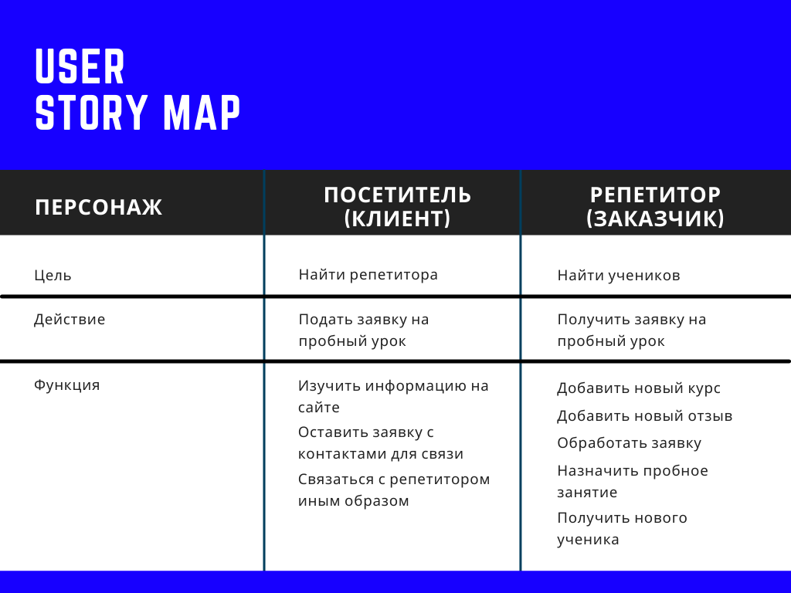

**Вывод:**

В данной пользовательской истории (User Story) содержится описание функциональности, которая будет представлять ценность для пользователей разрабатываемого проекта.

При составлении данной карты был создан план работ, которые предстоит выполнить и конкретизированы детали проекта.

**Практическая работа № 8.** Сценарии использования.

**Цель работы:**формализовать основные функции системы с помощью UML.

**Описание:**

Таблица 5 – Основные функции системы Группы пользователей и их права доступа Основные функции системы

|  |  |
| --- | --- |
| **Группа пользователей** | **Права доступа** |
| Владелец сайта | Получает личную информацию, оставленную в форме заявки, принимает решения об изменении контента на сайте. |
| Администратор | Редактирование всех разделов сайта и меню, восстановление предыдущих версий сайта. |
| Простые пользователи – посетители сайта | Просмотр интересующей их информации, предоставление своих данных для звонка или заявки на пробное занятие. |

Рисунок 2 – User Story MapUser Story MapUser Story MapUML-диаграмма (Use Case Diagram)

*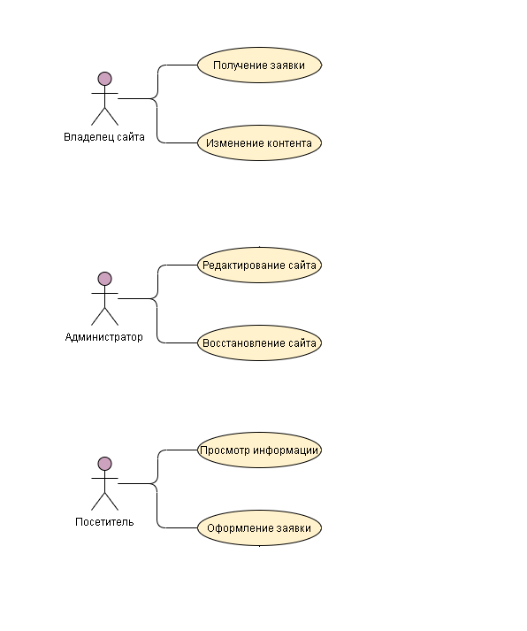*

Сценарии использования:

1. Владелец сайта решает какой контент должен быть размещён в случае, если он захотел что-то изменить, то он обращается к администратору сайта. При этом вся личная информация, полученная от посетителей в ходе оформления заявки отправляется владельцу сайта, чтобы тот впоследствии мог связаться с возможным клиентом.
2. Администратор по просьбе владельца изменяет содержание контента, вдобавок в случае необходимости может вернуть прежнюю версию сайта.
3. Посетитель сайта просматривает интересующую его информацию, если ему понравились условия предоставления услуг, а также сами услуги, то он может оставить свои контактные данные для обратной связи или же связаться с репетитором иным удобным для себя способом.

**Вывод:**

При помощи таблицы, в которой были указаны группы пользователей и их права доступа, и UML-диаграммы были представлены основные сценарии использования проекта, кроме этого, были формализованы основные функции системы.

**Практическая работа № 9.** Анализ факторов риска проекта.

**Цель работы:**провести анализ факторов риска и последствия наступления риска.

**Описание:**

Таблица 6 – Основные функции системы Анализ факторов риска проекта

|  |  |
| --- | --- |
| Тип (категория риска) | **Тип риска:** коммерческий  **Категория:** конкуренция |
| Риск | Конкуренция на данном рынке услуг довольно жёсткая, проекту придётся выигрывать внимание клиентов не только у других репетиторов с персональными сайтами, но и у многочисленных агрегаторов, осуществляющих подобную деятельность. |
| Последствия | В том случае, если данный риск наступит, то данный проект потеряет смысл и для заказчика выгоднее будет отказаться от его использования, поскольку его основной целью является привлечение новых клиентов. |
| Меры по предотвращению | Хорошая реклама, которая поможет выделиться среди других персоналах сайтов, а также поможет не потеряться среди крупных агрегаторов. |
| Меры по минимизации последствий | Запоминающийся дизайн и удобный интерфейс сайта, которые поспособствуют созданию соответствующей репутации. |
| Вероятность свершения риска [P] | **9** |
| Степень ущерба [L] | **9** |
| Влияние (фактор риска)  [R] = [P] x [L] | **81** |

**Вывод:**

Был проведён анализ факторов риска и определены последствия их наступления.

**Практическая работа № 10.** Описание возможных технических решений.

**Цель работы:** обосновать выбор конкретных технологий для разработки проекта.

**Описание:**

**Adobe Photoshop 2021** — многофункциональный графический редактор, предназначенный для работы с изображениями и видеофайлами. В нем используются растровые изображения и несколько векторных инструментов.

**Преимущества для разработчика:**

* Настройка интерфейса пользователем;
* Расширения и плагины для еще большего увеличения доступных инструментов;
* Поддержка формата PSD;
* Возможность работы со слоями.

**Преимущества для заказчика:**

* Макеты в Photoshop способствует тому, что сайты всегда будут в веб-браузере выглядеть так, как вы их изначально задумали при любом разрешении экрана.

**Sublime Text 4** — это кроссплатформенный текстовый редактор, разработанный для пользователей, которые ищут эффективный, но минималистский инструмент для редактирования кода.

**Преимущества для разработчика:**

* Высокая скорость даже на слабом железе;
* Работа в операционных системах Windows, Linux и Mac OS;
* Возможность установить различные дополнения, начиная от красивых тем оформления, заканчивая удобными инструментами, например, Emmet и плагинами для Bootstrap.

**Bootstrap 3** — это открытый и бесплатный HTML, CSS и JS фреймворк, который используется веб-разработчиками для быстрой frontend разработки адаптивных дизайнов сайтов и веб-приложений.

**Преимущества для разработчика:**

* Высокая скорость создания качественной адаптивной вёрстки;
* Возможность настройки под свой проект;
* Элементы Bootstrap смотрятся гармонично между собой и позволяют создавать страницы и сайты в едином стиле;
* Bootstrap позволяет писать качественный и понятный код, который легко поймет другой разработчик. Это значительно упрощает разработку в команде.

**Преимущества для заказчика:**

* Кроссбраузерность и кроссплатформенность (корректное отображение и работа сайта во всех современных браузерах и операционных системах);
* Bootstrap позволяет создавать адаптивные сайты, которые будут корректно отображаться на экранах устройств разных размеров вне зависимости от их диагонали.

**HTML** (HyperText Markup Language) — самый базовый строительный блок Веба. Он определяет содержание и структуру веб-контента.

**Преимущества для разработчика:**

* HTML сайты имеют значительно меньший вес;
* Сайты на HTML работают и загружаются намного быстрее, расходуя меньше ресурсов сервера;
* В сайтах HTML типа отсутствует так называемый “мусорный код”, который могут добавлять большинство CMS систем.
* HTML-версии сайтов не требуют обновления как самого движка, так и отдельных модулей (в случаях CMS-версий – это крайне важно и необходимо).
* Упрощенная система создания backup-а (резервной копии сайта). Необходимо просто скопировать файлы из родительской директории (главной папки). Это же касается и переноса сайта на другой хостинг;
* Высокая стабильность (если ошибка допущена на одной странице, она не может затронуть работу всего сайта).

**Преимущества для заказчика:**

* Практически неуязвимы к взлому;
* Высокий уровень безопасности данных;
* Большая стабильность ресурсов из статичных страниц, ввиду редактирования каждой страницы отдельно. Если где-то допущена ошибка, она испортит только конкретную страницу, а в CMS-версиях она может сказаться на работе всего сайта;
* Менее дорогая стоимость разработки всего сайта;
* Более низкая стоимость аренды хостинга (для HTML сайта чаще всего подходит самый дешевый хостинг).

**CSS** (Cascading Style Sheets) —это язык, который используется как средство оформления web-страниц, а именно для работы со шрифтами, цветами, полями, таблицам, картинками, расположением элементов. Простота самого языка CSS вместе с принципом отделения оформления от содержания дает возможность сократить время на разработку и поддержку сайта.

**Преимущества для разработчика:**

* Простота изменения дизайна: один CSS управляет отображением множества HTML-страниц, и как результат, изменение дизайна делается быстрее.

**Преимущества для заказчика:**

* Совместимость нескольких устройств: таблицы стилей позволяют оптимизировать контент для просмотра на разных устройствах;
* Уменьшается время загрузки страниц web-сайта за счет переноса правил представления данных в отдельный CSS-файл, благодаря этому уменьшается трафик, время загрузки, а также нагрузка на сервер;
* Независимость от платформы. Скрипт обеспечивает независимость от платформы и поддерживает новейшие браузеры.

**JS** (JavaScript) — это легковесный, интерпретируемый или JIT-компилируемый, объектно-ориентированный язык с функциями первого класса. Наиболее широкое применение находит как язык сценариев веб-страниц.

**Преимущества для разработчика:**

* Поддержка скриптов всеми популярными браузерами;
* Полная интеграция с вёрсткой страниц (HTML+CSS) и серверной частью (backend).

**Преимущества для заказчика:**

* Скорость работы и производительность; JS позволяет частично обрабатывать веб-страницы на компьютерах пользователя без запросов к серверу. Это экономит время и трафик, снижает нагрузку на сервер.

**MySQL** – это система, предназначенная для хранения и обработки информации. Комплекс таблиц, взаимосвязанных между собой, для доступа к которым применяется система управления базами данных (СУБД) MySQL.

**Преимущества для разработчика:**

* Обширный функционал: система MySQL обладает практически всем необходимым инструментарием, который может понадобиться в реализации практически любого проекта;
* Масштабируемость: являясь весьма универсальной СУБД, MySQL в равной степени легко может быть использована для работы и с малыми, и с большими объемами данных;
* Скорость: высокая производительность системы обеспечивается за счет упрощения некоторых используемых в ней стандартов.

**Преимущества для заказчика:**

* Хорошая поддержка со стороны провайдеров услуг хостинга;
* Безопасность. Система изначально создана таким образом, что множество встроенных функций безопасности в ней работают по умолчанию.

**Open Server Panel** — это портативный локальный WAMP/WNMP сервер, имеющий многофункциональную управляющую программу и большой выбор подключаемых компонентов.

**Преимущества для разработчика:**

* Используется с целью разработки, отладки и тестирования веб-проектов;
* Очень гибкая и удобная в управлении платформа, все функции можно настроить под себя.

**Преимущества для заказчика:**

* Затрачивает малое количество ресурсов компьютера;
* Бесплатный хостинг для персонального компьютера (достаточно привязать домен к вашему Ip адресу).

**Вывод:**

Был указан полный стек технологий и программного обеспечения, который будет использован для разработки проекта, а также приведены краткие описания и обоснования преимуществ выбранных технологий реализации для разработчика и заказчика проекта.

**Практическая работа № 11.** Проектирование интерфейса пользователя.

**Цель работы:** выполнить прототипирование интерфейса.

**Описание:**

При разработке прототипа пользовательского интерфейса был использован Adobe Photoshop 2021 — многофункциональный графический редактор.

Были представлены раздел «Главная», на которой при клике иконки будет выдвигаться «Меню», раздел «О себе», раздел «Курсы», раздел «Методика», в разделе «Отзывы» слайдер работает автоматически, раздел «Тематическая секция», в разделе «Контакты» присутствует форма записи, в которой посетитель сайта при желании может оставить данные для обратной связи.

**Вывод:**

К наглядному представлению был предоставлен прототип пользовательского интерфейса в статике, а также были рассмотрены отдельные его элементы для более чёткого и ясного понимания готового вида проекта.

**Практическая работа № 12.** Проектирование базы данных.

**Цель работы:** выполнение проектирования базы данных.

**Описание:**

Поскольку для данного проекта не требуется большая база данных, то ER-диаграммы получились достаточно небольшими.

Логический уровень:

Рисунок 3 – User Story MapUser Story MapUser Story MapБаза данных на логическом уровне

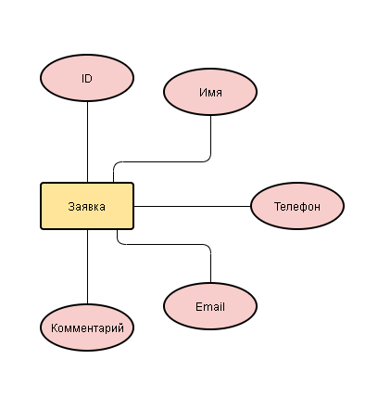

Физический уровень (здесь указаны ключ, типы данных, ограничения по количеству символов):

Рисунок 4 – User Story MapUser Story MapUser Story MapБаза данных на физическом уровне

**Вывод:**

Было выполнено проектирование базы данных, структура БД была представлена в виде ER-диаграмм на логическом и физическом уровнях проектирования также были указаны ключ, типы данных и ограничения по количеству символов.

**Практическая работа № 13.** Программная реализация системы.

**Цель работы:** выполнение работы над реализацией информационной системы.

**Описание:**

Основной файл index.html, здесь была прописана структура сайта, а также его контентное наполнение, для упрощения работы, а также адаптивности сайта в коде был задействован фреймворк Bootstrap 3.

В файле style.css были прописаны все стили и внешние настройки сайта. Для того, чтобы на сайте работало меню и другие модули в файле main.js были добавлены настройки. В настройки файла contactform.php был добавлен email на который будут уходить заявки, оставленные в форме на сайте. Для корректной работы всех блоков сайта к проекты были подключены необходимые библиотеки.

В качестве хостинга был задействован Open Server Panel, который предварительно был установлен на внешний носитель. В папку domains были перенесены все файлы готового проекта. После чего в настройках Open Server были произведены изменения. Также для того, чтобы в будущем не возникло проблем с подключением к сайту, файл hosts была изменён.

Для создания базы данных в меню Open Server требовалось на вкладке дополнительно выбрать пункт PhpMyAdmin. В открывшемся веб-интерфейсе была создана БД, а также таблица для неё. Важно было добавить функцию в файл index.html, чтобы подключить базу данных к сайту.

После того как все вышеперечисленные действия были осуществлены сайт был запущен для проверки конечного результата.

**Вывод:**

Было представлено описание процесса создания страниц сайта согласно структуре сайта, также были предоставлены настройки модулей и подключенные библиотеки, после чего было показано размещение сайта на выбранном ранее хостинге.

# ЗАКЛЮЧЕНИЕ

Перед началом учебной практики прошла инструктаж по технике безопасности.

За время прохождения учебной практики мною были выполнены 13 практических работ. На практике мне удалось применить те знания, которые были получены в учебном процессе. Получены знания, умения и навыки в проектировании баз данных, интерфейсов, классов, разработке программного кода.

В ходе практики мне была предоставлена возможность показать свои знания, навыки и выявить недостатки или упущения, над которыми необходимо работать, чтобы стать квалифицированным специалистом.

Программа учебной практики выполнена полностью.

«18» июня 2021 г.

\_\_\_\_\_\_\_\_\_\_\_\_\_\_\_\_\_ / \_\_\_\_\_\_\_\_\_\_\_\_\_\_\_\_\_\_\_\_\_ /